# Руководство по установке ArcSight под CentOS 8

Подключаемся к серверу по SSH с пользователем с правами root.

Копируем папку /srv/samba/shared/install/ArcSight в /opt/Primo:

# cp -R /srv/samba/shared/install/ArcSight /opt/Primo/ArcSight

Создаем службу:

Переходим в каталог /opt/Primo/ArcSight

# cd /opt/Primo/ArcSight

Копируем файл службы (идет с комплектом поставки) в /etc/systemd/system:

# cp Primo.Orchestrator.ArcSight.service /etc/systemd/system/Primo.Orchestrator.ArcSight.service

# systemctl daemon-reload

Помещаем службу в автозапуск:

# systemctl enable /etc/systemd/system/Primo.Orchestrator.ArcSight.service

Даем права на запуск:

# chmod -R 777 /opt/Primo/ArcSight /Primo.Orchestrator.ArcSight

Настраиваем уровни логирования приложения (Information, Warning, Error):

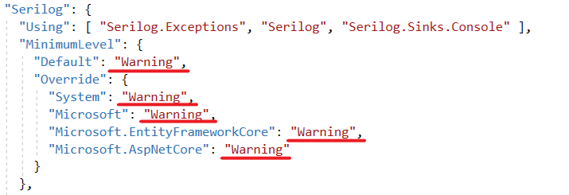

Настраиваем путь до папки с логами приложения и шаблон имени файлов логов:

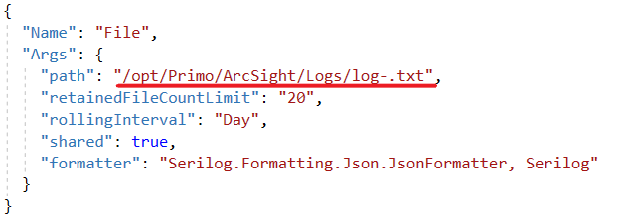

Настраиваем параметры интеграции с ArcSight:

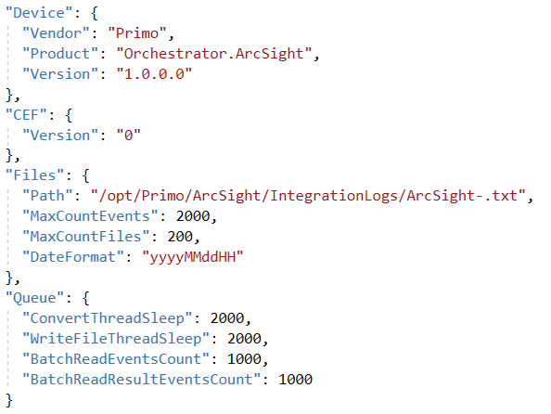

Описание параметров интеграции с ArcSight:

| №  п/п | Секция | Параметр | Тип | Рекомендуемое значение | Описание |
| --- | --- | --- | --- | --- | --- |
|  | Device | Vendor | String | Primo | По спецификации ArcSight |
|  |  | Product | String | Orchestrator.ArcSight | По спецификации ArcSight |
|  |  | Version | String | 1.0.0.0 | По спецификации ArcSight |
|  | CEF | Version | String | 0 | По спецификации ArcSight |
|  | Files | Path | String | /opt/Primo/ArcSight/IntegrationLogs/ArcSight-.txt | Папка, из которой ArcSight будет забирать логи и префикс имени файла логов. Например, ArcSight-20220521.txt, ArcSight-20220521 1.txt, ArcSight-20220521 2.txt. Нумерация, 1, 2 и т.д. для одной даты. См. п. 6 |
|  |  | MaxCountEvents | Int | 2000 | Максимальное количество строк в одном файле логов. После этого значения создается новый файл. Для нового файла для одной даты используется автоматическая нумерация. Должно быть согласовано с механизмом чтения файлов из папки обмена ArcSight |
|  |  | MaxCountFiles | Int | 200 | Максимальное количество файлов в папке обмена. Старые файлы логов удаляются. Должно быть согласовано с механизмом чтения файлов из папки обмена ArcSight |
|  |  | DateFormat | String | yyyyMMddHH | Формат даты в постфиксе имени файла |
|  | Queue | ConvertThreadSleep | Int | 2000 | Время (миллисекунды) засыпания потока обработки входной очереди событий для их сопоставления формату ArcSight |
|  |  | WriteFileThreadSleep | Int | 2000 | Время (миллисекунды) засыпания потока записи событий в папку обмена. Должно быть согласовано с механизмом чтения файлов из папки обмена ArcSight |
|  |  | BatchReadEventsCount | int | 1000 | Максимальное количество событий, считываемых из входной очереди за один раз. Считанные события обрабатываются и помещаются в выходную очередь |
|  |  | BatchReadResultEventsCount | int | 1000 | Максимальное количество событий, считываемых из выходной очереди за один раз. Считанные события конвертируются в строки ArcSight и записываются в файлы в папке обмена |

Стартуем службу:

# systemctl start Primo.Orchestrator.ArcSight

Проверяем состояние службы:

# systemctl status Primo.Orchestrator.ArcSight

После установки ArcSight требуется настройка интеграционного шлюза LogEventsWebhook.